

**دانشگاه اصفهان**

**دانشکده مهندسی کامپیوتر**

**گزارش مرحله اول پروژه درس تحلیل و طراحی سیستم­ها**

**سامانه ثنا**

سامانه ثبت­نام الکترونیکی

پدید آورند­گان:

علیرضا کریمی

مهدیس فتحی

مهرو السادات نوحی

ملیکا آقاجانیان صباغ

زهرا امیری­نژاد

نرگس جهرمی­زاده

استاد راهنما: جناب آقای دکتر محمدرضا شعرباف

نیم سال دوم تحصیلی 01 – 14

**فهرست مطالب**

فصل اول: سند تبیین نیازمندیها 5

1-1 مقدمه 5

1-1-1 اهداف 5

2-1-1 قلمرو 6

3-1-1 تعاریف، سرنامها و کوته نوشتهها 6

4-1-1 مراجع 8

2-1 شرح کلی 9

1-2-1 چشمانداز 9

1-1-2-1 واسط‌های سیستم 9

2-1-2-1 واسط‌های کاربر 10

3-1-2-1 واسط‌های سختافزاری 10

4-1-2-1 واسط‌های نرم افزاری 10

5-1-2-1 واسط‌های ارتباطی 11

6-1-2-1 واسط‌های حافظه 11

7-1-2-1 واسط‌های عملیات 11

8-1-2-1 واسط‌های عملیات 12

9-1-2-1 صفت‌های سیستم نرم‌افزاری 12

2-2-1 کارکرد محصول 13

3-2-1 مشخصات کاربر 13

4-2-1 قیود 15

3-1 نیازمندی‌های خاص 16

1-3-1 نیازمندی‌های واسط خارجی 16

2-3-1 نیازمندی‌های کارکردی 16

3-3-1 نیازمندی‌های کارایی 19

4-1 قوانین کسب‌و‌کار 19

1-4-1 قوانین استاندارد و بین‌المللی و گفتهشده توسط مشتری 19

2-4-1 پروسههای مبتنی بر نیازمندی‌ها 21

5-1 برنامه تکرار و برنامه مرحله 22

فصل دوم: مدل‌سازی دامنه 23

1-2 شرح کلی 23

2-2 فرآیند مدل‌سازی دامنه 23

1-2-2 جمع‌آوری اطلاعات دامنه‌ی کاربردی 24

2-2-2 طوفان فکری 24

3-2-2 دسته‌بندی نتایج طوفان فکری 24

4-2-2 به تصویر کشیدن مدل دامنه 27

5-2-2 مرور مدل دامنه 28

فصل سوم: طراحی معماری 29

1-3 شرح کلی 29

2-3 فرایند طراحی معماری 29

1-2-3 تبیین اهداف طراحی معماری 30

2-2-3 تعیین نوع سیستم 31

3-2-3 استفاده از سبک های معماری 32

4-2-3 تعیین واسط‌ها و عملیات زیر سیستم‌ها 32

5-2-3 بازبینی طراحی معماری 34

3-3 نمودار بسته 35

فصل چهارم: استخراج مورد کاربردها و مدلسازی تعامل کنشگر – سیستم 36

1-4 استنتاج مورد کاربردها از نیازمندی‌ها 36

1-1-4 شناسایی مورد کاربردها 37

1-1-1-4 ماتریس ردیابی نیازمندی-مورد کاربرد 38

2-1-4 تعیین قلمرو مورد کاربردها 40

3-1-4 ترسیم زمینه مورد کاربردها 43

4-1-4 بازبینی مورد کاربردها و نمودارها 46

5-1-4 تخصیص مورد کاربردها به تکرارها 46

2-4 مدل‌سازی تعامل کنشگر-سیستم 48

# فصل اول: سند تبیین نیازمندی­ها

## 1-1 مقدمه

در این به بخش به تبیین نیازمندی‌های سیستم می‌پردازیم که در قالب استاندارد IEEE Std 830-1998 بیان شده است. مشخصا برای مدیریت هرچه بهتر ابلاغیه­ها قضایی و ثبت و بررسی شکایات نیاز به یک سیستم الکترونیکی جامع حس می‌شود. در این پروژه سامانه­ای برای کمک به افراد حقیقی، حقوقی، مقامات قضایی و دفاتر خدمات قضایی طراحی شده است که ضمن کمک به افراد جامعه و سهولت درخواست، ثبت شکایات و پیگیری آن‌‌ها، امکانات دیگری از جمله درخواست گواهی عدم سوء پیشینه، تعیین و یا تاخیر در نوبت دادگاه نیز در سامانه وجود دارد.

### 1-1-1 اهداف

یکی از اهداف این سامانه تسهیل خدمت­رسانی بهتر به مردم و کاهش اطاله دادرسی برای ثبت هرچه سریعتر دادخواست‌ها و شکایات به صورت شبانه روزی می‌باشد.

در گذشته بسیاری از دادگا‌ه‌ها بعلت عدم شناسایی محل اقامت خوانده دعوی، غیر قطعی و قابل واخواهی بود و یا اگر فرد در منزل نبود ابلاغیه به همسایه‌ی وی تحویل داده می‌شد که این امر مشکلاتی را به همراه داشت و محرمانه بودن ابلاغیه را زیر سوال می‌برد. اما این سامانه با استفاده از سامانه‌های رایانه‌ای و مخابراتی از قبیل پست الکترونیک و ارتباط تصویری از راه دور با جلوگیری از هرگونه سوء ‌استفاده و تضییع حقوق مراجعین، تکریم ارباب رجوع، احراز هویت واقعی افراد و تکمیل بانک اطلاعاتی دادگستری جهت پیشگیری‌های آتی و برنامه ریزی‌های اجتماعی برای طرح شکایت و دعوا، ارجاع پرونده، احضار متهم، ارجاع اوراق و نیابت قضایی با رعایت اصول قضایی استفاده می‌شود. علاوه بر این سامانه امکان برگزاری دادگاه آنلاین برای طرفین دعوی را در صورت عدم امکان حضور آن­ها در جلسه، به علت بیماری یا دوری راه به ارمغان آورده است.

این سامانه با استفاده از سامانه پیامکی به جای استفاده از ملزوماتی مانند پرینتر و کاغذ در چاپ ابلاغیه‌ها در هزینه دستگاه قضایی و هم طرفین دعوی صرفه جویی خواهد کرد؛ و افراد علاوه بر حفظ حریم خصوصی خود بدون نیاز به مراجعه حضوری، می‌توانند از طریق اینترنت با دسترسی راحت‌تر و سریع‌تر سامانه به اطلاعات دادگاه اوراق خود را دریافت کنند؛ و همچنین از کلیه اقدامات قانونی که در مراجع قضایی علیه ایشان صورت می­گیرد، مطلع شوند، با این کار هم امکان دفاع از خود در محاکم را از دست نخواهند داد و هم در جریان روند پرونده‌های قضایی خود، قرار خواهند گرفت.

### 2-1-1 قلمرو

سامانه ابلاغ الکترونیکی قضایی، به منظور کاهش مراجعه طرفین دعوا یا نمایندگان قانونی آن­ها به قوه قضائیه و افزایش سرعت فرایند دادرسی، توسط مرکز آمار و فناوری اطلاعات قوه قضائیه طراحی و شروع به کار کرده است. با همکاری شرکت یوآیدی، امکان ثبت نام و احراز هویت غیر حضوری ثنا برای کاربران فراهم شده است.

با استفاده از سامانه ابلاغ، افراد اعم از شخص حقیقی و حقوقی می‌توانند پس از انجام پیش ثبت نام و طی نمودن مراحل احراز هویت در این سامانه ، کلیه ابلاغیه‌ها و همچنین پیوست‌های آن­ها را در حساب کاربری خود دریافت و مشاهده کنند و به صورت الکترونیکی و آنلاین به ‌آن دسترسی داشته باشند.

### 3-1-1 تعاریف، سرنام­ها و کوته نوشته­ها

* ثنا: ثبت‌نام الکترونیکی
* سخا: سامانه خدمات الکترونیکی
* حساب کاربری: عبارت است از نشانی الکترونیکی که به هریک از مراجعان به قوه قضائیه به منظور دسترسی به سامانه ابلاغ اختصاص یافته است. این نشانی یک شناسه کاربری و گذر واژه است.
* لایحه: علاوه بر مذاکرات شفاهی که طرفین دعوا در دادگاه انجام می دهند ، ممکن است دفاعیات مربوط به پرونده به صورت مکتوب بر روی سندی تحت عنوان لایحه نوشته شده و با استناد و استدلال حقوقی در این لایحه قضایی ، سرنوشت دعوا تحت تاثیر قرار گیرد . بر این اساس لایحه دفاعیه به لایحه ای گفته می­شود که در دعاوی حقوقی و کیفری برای تکمیل دفاعیات ارائه شده مورد استفاده قرار می گیرد.
* شکواییه: شکواییه یا شکایت نامه، یک برگه یا فرم مخصوص است که فرمت آن، از سوی قوه قضاییه تعیین گردیده و شاکی پرونده کیفری، موظف است تا با تکمیل و ارسال آن، برای طرح شکایت کیفری خود در مرجع صالح کیفری اقدام نماید.
* ابلاغیه: اوراقی مانند اخطاریه، احضاریه، دادخواست، اظهارنامه، دادنامه، اجرائیه و سایر اوراق و احکامی که در دیوان عدالت اداری در طول پروسه دادرسی حقوقی صادر می­شوند باید به دست طرفین دعوی برسند. به این عمل ابلاغ گفته می­شود و به سند موردنظر هم که از سوی دادگاه برای هر یک از طرفین صادر میشود، ابلاغیه میگویند.
* شخصص حقیقی: هر انسانی که زنده است و در جامعه زندگی می کند یک شخص حقیقی نامیده می­شود که این شخص دارای شخصیت و حقوق مخصوص به خود می­باشد.
* شخص حقوقی: شخص حقوقی هر سازمان، نهاد، وزارت­خانه یا موسسه­ای است که فعالیت تجاری یا غیر تجاری خاصی را انجام می­دهد.
* مدیرحساب کاربری شخص حقوقی: کاربری که بالاترین سطح دسترسی را در این حساب دارد.
* کاربر: فردی است که به نحوی با سیستم در تعامل بوده، یعنی یا به آن ورودی می­دهد یا از آن خروجی می­گیرد و یا هردو .
* اطاله: دادرسی به معنای طولانی شدن جریان رسیدگی به پرونده­ها در مراجع قضایی است.
* دعوی: به عملی گویند که یک [شهروند](https://fa.wikipedia.org/wiki/%D8%B4%D9%87%D8%B1%D9%88%D9%86%D8%AF%DB%8C) به عنوان [خواهان](https://fa.wikipedia.org/wiki/%D8%AE%D9%88%D8%A7%D9%87%D8%A7%D9%86_(%D8%AD%D9%82%D9%88%D9%82%DB%8C)) یا [شاکی](https://fa.wikipedia.org/wiki/%D8%AE%D9%88%D8%A7%D9%87%D8%A7%D9%86_(%D8%AD%D9%82%D9%88%D9%82%DB%8C))، علیه [خوانده](https://fa.wikipedia.org/wiki/%D8%AE%D9%88%D8%A7%D9%86%D8%AF%D9%87) انجام می‌دهد و به [دادگاه](https://fa.wikipedia.org/wiki/%D8%AF%D8%A7%D8%AF%DA%AF%D8%A7%D9%87) می‌رود، تا در مورد متهمی که عمل او موجب خسارت شده است، انجام دهد، که در پی آن، سبب جبران خسارت یا اعمال قانون شود. متهم یا خوانده، باید به شکایت خواهان، در دادگاه پاسخ دهد.
* تضییع حقوق: تضییع به معنی پایمال کردن و تباه ساختن که در بیشتر موارد با اضافه به حق و مال و در پاره‏اى موارد با اضافه به نماز و حدود به کار رفته است.
* تکریم ارباب رجوع: معنی احترام به ارباب رجوع، پاسخگویی مناسب به درخواست‌های او و راه‌اندازی کارش در اسرع وقت. این عبارت در ادبیات حکومتی بسیار به کار می‌رود و برای رفع نقیصه‌ای که در بیشتر ادارات دولتی وجود دارد،‌ استفاده می‌شود. این نقیصه همان عدم پاسخگویی مناسب به مردم،‌ رجوع دادن بی‌دلیل آن­ها به افراد مختلف سازمان،‌ تعلل در انجام کارهای ساده‌ای مانند امضا کردن و ... است. تکریم ارباب رجوع یعنی ارائه‌ی خدمات مناسب،‌ در کمترین زمان.

### 4-1-1 مراجع

* کونگ، دیوید سی: مهندسی نرمافزار شئ گرا )یک متدلوژی چابک یکنواخت( جلد اوّل. ترجمه: دکتر بهمن زمانی و دکتر افسانه فاطمی، 1394
* IEEE Std 830-1998 IEEE Recommended Practice for Software Requirements Specifications, In IEEE Xplore Digital Library. <http://ieeexplore.ieee.org/Xplore/guesthome.jsp>

## 2-1 شرح کلی

این سامانه به منظور سرعت بخشیدن به امور قضایی طراحی شده­است. پیش از این، روند طرح دعوی و دادخواست در محاکم قضایی، بسیار زمان­بر بود. همچنین ارسال اسناد قضایی مانند ابلاغیه‌ها، مشکلاتی از جمله هزینه‌های بالا، از بین رفتن و یا مفقود شدن اوراق را درپی داشتند.

از قابلیت­های این سامانه می­توان به ارائه و پیگیری دادخواست­ها و اظهارنامه­ها ، ارائه لایحه و مدارک و مستندات پرونده ، اطلاع‌­رسانی پرونده­ها و اطلاع از آخرین وضعیت پرونده اشاره کرد .

### 1-2-1 چشم­انداز

امروزه افراد به راحتی می­توانند با استفاده از کامپیوتر و یا تلفن همراه ، اوراق خود را دریافت کنند. این سامانه به عنوان یک سیستم بسیار ایمن طراحی شده که هر کاربر پس از تایید هویت چند مرحله‌ای خود می­تواند به آن دسترسی داشته باشد. لازم به‌ذکر است که سطح دسترسی کاربران به امکانات این سیستم برای اشخاص گوناگون (اعم از اشخاص حقیقی، اشخاص حقوقی و افراد با سمت قضایی)، متفاوت است.

#### 1-1-2-1 واسط­های سیستم

در این بخش سیستم باید قابلیت برقراری ارتباط با محیط خارج را داشته باشد یعنی ورودی، شامل اطلاعات پایگاه داده ثبت احوال به منظور احراز هویت کاربران ،قوه‌ قضاییه(ابلاغیه­ها و پرونده­های قضایی)را دریافت کند و خروجی خود را شامل ارسال پیامک به کاربران از طریق سرویس ارسال پیامک کوتاه جهت اطلاع رسانی به آن‌ها نمایش دهد. همچنین با توجه به حجم زیاد مراجعات کاربران، نیازمند سیستم از قبیل سرور­های قدرتمند، پایگاه داده­های چند مدلی برای پاسخ به تعداد زیادی درخواست جهت پشتیبانی است.

#### 2-1-2-1 واسط­­های کاربر

سامانه ثنا باید برای همه­ی اشخاص اعم از حقیقی، حقوقی و نمایندگان قانونی آنان در دسترس باشد. رابط کاربری باید به نحوی باشد که قابلیت استفاده کاربر با حداقل آموزش یا حتی بدون آموزش به راحتی امکان­پذیر باشد و درصورت نیاز آموزش­های لازم توسط UI سیستم به کاربران ارائه شود.

#### 3-1-2-1 واسط­های سخت­افزاری

سامانه ثنا به علت اهمیت بالا باید امنیت بالایی نیز داشته‌باشد واسط­های سخت­افزاری آن عبارتند از:

* هر دستگاه با قابلیت اتصال به اینترنت و مرور صفحات وب
* دستگاه حسگر اثرانگشت
* کارت خوان کارت هوشمند ملی
* اسکنر عنبیه چشم
* اسکنر امضای الکترونیکی

#### 4-1-2-1 واسط­های نرم افزاری

امروزه کاربران از مرورگرهایی اعم از Firefox, Chrome, Opera استفاده می­کنند این مرورگرها باید قابلیت پشتیبانی از HTML, CGI, CSS, JavaScript را داشته­باشد. با توجه به حجم ورود کاربران و نیازمندی به استخراج اطلاعات آن­ها برای احراز هویت و یا ثبت آن­ها نیازمند به پایگاه داده‌ای هستیم که انواع زیادی از داده‌ها را در خود داشته باشد پس منطقی است از پایگاه داده‌های چند مدلی یا MongoDB برای کلان داده‌ها استفاده کنیم.

#### 5-1-2-1 واسط­های ارتباطی

سامانه ثنا زیر‌مجموعه‌ای از قوه قضاییه جمهوری اسلامی ایران می‌باشد و صیانت از اطلاعات هویتی و قضائی مردم کشور در تبادل اطلاعات با سرور‌های مربوطه از اهم امور می­باشد، به همین دلیل برای این امر از پروتکل‌های ایمن مانند https استفاده خواهد‌شد.

#### 6-1-2-1 واسط­های حافظه

از آن جایی که لازم است در سیستم، اطلاعات کاربران، اعم از اشخاص حقیقی و حقوقی و سمت‌های قضایی که بخشی از جامعه را تشکیل می­دهند، ذخیره و آمارگیری‌های مورد نیاز از طریق این داده‌ها استخراج شود و اطلاعات در لحظه در دسترس باشد ؛ پس منطقی است که حافظه جانبی قابل توجهی به سیستم اختصاص یابد. از این رو به حداکثر 512 گیگابایت حافظه اصلی و حداقل 256 گیگابایت و1ترابایت برای حافظه حالت جامد برای محتوا و 256 گیگابایت حافظه حالت جامد برای کارکرد‌های سیستمی مورد نیاز است.

#### 7-1-2-1 واسط­های عملیات

اعتبارسنجی ورودی‌ها از جمله صحت کدملی و رمز عبور، جستجو در بین تمامی ابلاغیه‌ها و نمایش ابلاغیه‌های مورد نظر به کاربر، ثبت دقیق زمان رویت ابلاغیه‌ها و تعیین سطوح دسترسی کاربران برعهده سیستم می‌باشد. حفظ امنیت سامانه ابلاغ الکترونیک قضایی از اهمیت بسیار بالایی برخوردار است ؛ در همین راستا سیستم پس از ورود هرکاربر، زمانی محدود (بطور مثال پانزده دقیقه) در نظر گرفته و پس از به پایان رسیدن زمان در نظر گرفته شده، سیستم به‌طور خودکار از حساب کاربری خارج شده و کاربر در صورت نیاز، ملزم به ورود مجدد می‌باشد.

#### 8-1-2-1 واسط­های عملیات

این سامانه بطور آنلاین و تحت وب مورد استفاده قرار می‌گیرد؛ به این منظور به مرورگری که از JavaScript پشتیبانی کند نیاز دارد. کاربر باید به اینترنت متصل باشد و برای مشاهده ابلاغیه‌ها به نرم‌افزاری جهت خواندن فایل های PDF نیاز دارد.

#### 9-1-2-1 صفت‌های سیستم نرم‌افزاری

##### امنیت

این سامانه باید از امنیت بالایی برخوردار باشد تا قابل اطمینان برای عموم مردم و قوه‌قضاییه باشد. همچنین احراز هویت باید با دقت زیاد صورت گیرد. تمامی اطلاعات مهم باید بصورت رمزنگاری شده نگهداری و انتقال یابند.

##### ظاهر مناسب

سامانه باید از ظاهر و طراحی خوبی برخوردار باشد تا عموم مردم بتوانند به راحتی با سامانه کار کنند.

##### سرعت

سامانه باید از سرعت پاسخگویی بالایی برخوردار باشد.بارگذاری ، دریافت و ارسال ابلاغیه‌ها ،اسناد مورد نیاز پرونده و اطلاع‌رسانی‌ها باید با سرعت خوبی انجام شوند.

##### در دسترس بودن

این سامانه باید همواره در دسترس باشد و برای تعمیر‌های احتمالی باید دربازه‌های کوتاه و مناسب و با اطلاع‌رسانی‌های قبلی صورت گیرد.

##### پشتیبانی مناسب

سامانه باید بطور شبانه روزی دارای پشتیبان باشد.این پشتیبانی به منظور کمک و راهنمایی کاربران و یا رفع مشکلات به‌وجود آمده در سامانه می‌باشد.

### 2-2-1 کارکرد محصول

* سیستم باید توانایی تمایز افراد حقوقی و حقیقی و افرادی که دارای سمت­های قضایی هستند را با دریافت شماره ملی ، رمز شخصی ( و شناسه حقوقی برای افراد حقوقی) که در سیستم قضایی ثبت شده را داشته باشد .
* سیستم باید امکان تغییر اطلاعات هویتی یا موقعیتی از جمله تغییر شماره تماس یا تغییر آدرس را به کاربر بدهد.
* سیستم باید امکان تفکیک و دسته‌بندی ابلاغیه‌ها را بر اساس مواردی همچون ابلاغیه جدید ، مشاهده شده و همه ابلاغیه­ها را به کاربران بدهد.
* سیستم باید قابلیت موقعیت­یابی مکانی اعم از کشور، استان، شهر، منطقه و آدرس دقیق محل سکونت را داشته باشد و درنهایت موقعیت دقیق را با استفاده از GPS به دست بیاورد.

### 3-2-1 مشخصات کاربر

این سامانه شامل چهار سطح دسترسی اعم از قوه قضاییه، مقامات قضایی، نمایندگان قانونی و اشخاص حقیقی و حقوقی می‌باشد.

##### سطح دسترسی قوه قضاییه (سطح 1)

قوه قضاییه به عنوان مشتری اصلی دارای بالاترین سطح دستر سی به این سامانه می‌باشد؛ و امکان افزودن وحذف دفاتر قضایی، گزارش‌گیری از تمامی مراکز و مقامات قضایی کشور، گزارش‌گیری وبررسی وضعیت پرونده‌های در جریان، بسته شده و در نوبت، اعلام تغییرات و انتشار اخبار و اطلاعیه‌های جدید را دارد.

##### سطح دسترسی مقامات قضایی (سطح 2)

مقامات قضایی با داشتن حساب کاربری شخصی می‌توانند به بخش‌های مختلف سامانه دسترسی داشته­باشند، حساب کاربری متعلق به مقامات قضایی باید لیستی از تمامی پرونده‌های آنان را به تفکیک پرونده‌های در جریان ، بسته­شده و در نوبت نمایش دهد. قضات باید توانایی تغییر وضعیت هریک از پرونده‌های در دست بر سی خود را داشته­باشند.

##### سطح دسترسی نمایندگان قانونی(سطح 3)

هر نماینده‌ی قانونی با داشتن حساب کاربری شخصی می‌تواند به تمامی پرونده‌ها و ابلاغیه‌های موکلین خود دسترسی داشته و با ورود به حساب خود لیست تمامی پرونده‌ها را مشاهده کند. وکلا همچنین می‌توانند همانند یک شخص حقیقی یا حقوقی روند پرونده‌ها را پیگیری کرده و امکان درخواست تجدید نظر، اعتراض به رای صادره، طرح شکایت جدید، گرفتن نوبت دادگاه و ویرایش اطلاعات شخصی خود را دارند.

##### سطح دسترسی افراد حقیقی (سطح4)

هر شخص حقیقی باید با ورود به حساب کاربری خود امکان مشاهده‌ی لیست تمامی دادخواست‌ها و ابلاغیه‌ها، گروه بندی ابلاغیه‌ها، درخواست تجدید نظر، درخواست صدور گواهی عدم سوء پیشینه، طرح شکایت جدید، گرفتن نوبت دادگاه، ثبت اعتراض به رای صادر شده، مشاهده­ی لیست تمامی دفاتر قضایی معتبر و ویرایش اطلاعات شخصی خود را داشته باشد.

##### سطح دسترسی افراد حقوقی (سطح 4)

سطح دسترسی افراد حقوقی همانند افراد حقیقی می‌باشد با این تفاوت که این حساب کاربری توسط یک مدیر اداره می‌شود و وی می‌تواند هنگام ثبت‌نام و یا در ویرایش‌های بعدی افراد قابل اعتماد خود را در این سامانه اضافه بنماید.

برای مدیر حساب کاربری، فارغ از گروه‌بندی تمامی ابلاغیه‌های جدید و مشاهده­شده، بدون محدودیت، قابل مشاهده می‌باشد؛ چنانچه برای شخص حقوقی، گروه‌بندی تعریف نشده باشد، اشخاص مجاز می‌توانند تمامی ابلاغیه‌های شخص حقوقی را مشاهده کنند؛ اما در صورت تعریف گروه‌بندی، دسترسی اشخاص مجاز محدود به گروه‌بندی‌های تعریف­شده خواهدبود.

### 4-2-1 قیود

1. سامانه باید در تمامی ساعات روز در دسترس باشد.
2. سامانه باید به زبان فارسی طراحی و نوشته شده باشد.
3. طراحی قسمت‌های مختلف سامانه باید با درنظرگیری بودجه اولیه باشد
4. طراحی سامانه باید ساده و کاربرپسند باشد.
5. سامانه برای برقراری ارتباط ایمن و حفظ اطلاعات کاربران باید از پروتکل HTTPS استفاده نماید.
6. از آنجایی که توسعه‌ی نرم افزار یک مسئله‌ی بدرفتار محسوب می‌شود، تیم توسعه و طراحی باید به طور مادام‌العمر پشتیبانی سامانه را به عهده بگیرد و در صورت نیاز به به روزرسانی و برطرف مشکلات سامانه بپردازد.

## 3-1 نیازمندی‌های خاص

### 1-3-1 نیازمندی‌های واسط خارجی

توضیحات مربوطه در قسمت چشم انداز محصول به طور کامل و مفصل آمده است.

### 2-3-1 نیازمندی‌های کارکردی

1. سیستم باید قابلیت ورود کاربر به سامانه جهت ثبت نام و مشاهده ابلاغیه ها و دیگر موارد را داشته باشد.
2. سیستم باید توانایی تشخیص افراد حقوقی و حقیقی و افرادی که دارای سمت های قضایی هستند را با دریافت شماره ملی ، رمز شخصی و شناسه حقوقی برای افراد حقوقی که در سیستم قضایی ثبت شده را داشته باشد.
3. سامانه باید قابلیت احراز هویت در دفاتر قضایی با استفاده از امضای الکترونیکی، کارت هوشمند ملی، و یا اثر انگشت را داشته باشد.
4. سیستم باید بتواند در صورت عدم اعتبار اطلاعات ورودی به کاربر اخطار دهد و به او اجازه ورود ندهد.
5. سیستم باید دارای قابلیت بازیابی رمز عبور باشد و در صورتی که کاربر رمز عبور خود را فراموش کرد ، رمز موقت از طریق سامانه پیام کوتاه برای کاربر ارسال شود و کاربر پس از وارد شدن به حساب کاربری خود ،رمز جدید را تنظیم کند.
6. سیستم باید امکان تغییر اطلاعات هویتی یا موقعیتی از جمله تغییر شماره تماس یا تغییر آدرس را به کاربر بدهد.
7. سیستم باید امکان نوبت دهی به کاربرانی که احراز هویت کرده اند را داشته باشد.
8. سیستم باید لیستی از دفاتر قضایی به کاربر نشان دهد تا بتواند نوبت بگیرد .
9. سیستم باید در صورت صدور ابلاغیه برای کاربر مشخص ، به او اطلاع دهد .
10. پیامک‌های ارسالی برای هر شخص درباره‌ی ابلاغیه‌ها باید شامل شماره‌ی ابلاغیه ، ساعت و محل دقیق دادگاه مذکور باشد.
11. سامانه باید اطلاعات ضروری اعم از تاریخ و زمان دادگاه را از طریق پیامک اعلام و یادآوری کند.
12. سامانه باید امکان ارسال لینک ابلاغیه توسط پیامک یا ایمیل و ارسال مجدد لینک پس از سه روز در صورت عدم مشاهده کاربر را داشته باشد.
13. سیستم باید به کاربر امکان دریافت و چاپ ابلاغیه را بدهد.
14. سامانه باید امکان دریافت و چاپ مستندات سوء پیشینه مربوط به اشخاص را داشته باشد.
15. سامانه باید امکان ثبت شکایت اینترنتی را داشته باشد.
16. سیستم باید به کاربر امکان جستجو میان ابلاغیه ها را براساس روز، تاریخ، ساعت و مشاهده آخرین ابلاغیه بدهد.
17. سیستم باید به کاربرانی که دارای سمت قضایی هستند امکان صدور ابلاغیه بدهد.
18. سیستم باید به کاربرانی که دارای سمت قضایی هستند امکان ثبت لوایح بدهد.
19. سیستم باید امکان مرتب سازی ابلاغیه ها را براساس تاریخ صدور ابلاغیه ،تاریخ دادگاه و... داشته­باشد.
20. سیستم باید امکان تفکیک و دسته بندی ابلاغیه ها را بر اساس مواردی همچون ابلاغیه جدید، مشاهده شده و همه ابلاغیه ها را به کاربران بدهد.
21. سیستم باید امکان رویت آخرین موضوع پرونده (عنوان خواسته / اتهام)را به کاربر بدهد.
22. سامانه باید امکان محاسبه هزینه دادرسی را داشته باشد.
23. سامانه باید امکان پرداخت الکترونیکی از طریق درگاه های بانکی را داشته باشد.
24. سامانه باید امکان ردیابی پرونده‌های قضایی توسط شاکی ، متهم و وکلا را داشته باشد.
25. سیستم باید نتایج هر جلسه از دادگاه را در پایگاه داده مورد نظر ذخیره کند.
26. سیستم باید ساعات حضور، ورود و خروج هر فرد را در دادگاه مذکور در حساب کاربر ی هر فرد ذخیره کند.

### 3-3-1 نیازمندی‌های کارایی

1. سیستم باید به سرعت به درخواست کاربران پاسخ دهد به نحوی که 95 درصد از تراکنش‌ها در کمتر از یک ثانیه پردازش شوند.
2. برای حفظ امنیت سیستم، سیستم باید اطلاعات مهم کاربران و همچنین همه فایل‌هایی که از طریق اینترنت انتقال می­یابد را رمزنگاری کند.
3. سیستم باید در 24 ساعت شبانه روز در دسترس باشد.

## 4-1 قوانین کسب‌و‌کار

قوانین کسب‌وکار با تشریح روابط بین اشیا و محدودیت‌هایی که برای کسب‌وکار ایجاد می­کنند، تصمیم‌گیری روزمره و توسعه سیستم را در کسب‌وکارها هدایت کرده و با ساده­کردن کار برای ذی‌نفعان، در زمان و هزینه نیز صرفه‌جویی می‌کنند. بدون این قوانین، فرایندها می‌توانند سخت‌تر و زمان‌برتر شده و اسناد، در معرض خطاهای انسانی و ناهماهنگی بیشتری قرار می­گیرند.

### 1-4-1 قوانین استاندارد و بین‌المللی و گفته­شده توسط مشتری

• سامانه باید سه سطح دسترسی برای شخص حقیقی، حقوقی و یا سمت قضایی را دارا باشد.

1. بالاترین سطح دسترسی متعلق به قوه قضاییه می‌باشد.

2. دسترسی افراد حقوقی به سامانه باید توسط مدیر حساب کاربری کنترل و بررسی شود.

• ثبت‌نام و احراز هویت در سامانه توسط کد ملی، شماره موبایل و اطلاعات هویتی صورت بگیرد.

1. هر کد ملی فقط یکبار اجازه ی ثبت نام در سامانه را داشته باشد.

2. سامانه باید امکان تغییر رمز ورود در صورتی فراموشی رمز با حفظ امنیت حساب کاربری را دارا باشد.

3. لازم است برای حفظ امنیت حساب کاربری هنگام ورود به سامانه رمز موقت در محدوده زمان مشخصی برای شماره همراه کاربر پیامک شود.

4. سامانه باید در صورت وارد کردن مکرر رمز ورود اشتباه کاربر را از ورود به سامانه باز دارد.

• ارسال پیامک توسط سامانه

1. شماره ی تلفن کاربر باید حتما به نام وی باشد.

2. سامانه باید به هنگام ورود کاربر، رمز موقت را به شماره تلفن همراه وی پیامک کند.

3. شکایات و ابلاغیه­ها از طریق پیامک به طرفین دعوی اطلاع رسانی شود، این پیامک باید ساعت دقیق و محل برگزاری دادگاه مربوطه را نیز شامل شود.

• امکان جست و جوی شکایات و ابلاغیه­ها

1. جست و جو بر اساس شماره­ی ابلاغیه

2. جست و جو بر اساس نوع گروه­بندی ابلاغیه­ها

3. جست و جو بر اساس تاریخ صدور ابلاغیه

• سامانه باید امکان نمایش اخطار و محدودیت­های لازم برای کاربر داشته باشد.

1. ثبت­نام با کد ملی که قبلا در سامانه ثبت­نام شده است.

2. عدم حضور در دادگاه­ها و پیگیری شکایات و ابلاغیه­ها

### 2-4-1 پروسه­های مبتنی بر نیازمندی‌ها

• ثبت­نام اولیه در سامانه

1. احراز هویت با استفاده از کدملی، شماره شناسنامه، شماره تلفن همراه

2. احراز هویت نهایی با استفاده از وبکم و دوربین برای چهره‌نگاری

3. اسکن اثر انگشت در دفاتر قضایی در صورت نیاز

• جست‌وجو و دسترسی به ابلاغیه­ها

1. هرکاربر می‌تواند با ورود به سامانه لیست کامل ابلاغیه‌های خود را مشاهده کند.

2. کاربر باید امکان گروه­بندی ابلاغیه‌های خود را داشته باشد.

3. هرکاربر باید توانایی ثبت و طرح شکایت جدید را داشته باشد.

4. هر کاربر می‌تواند به رای صادره اعتراض و یا درخواست تجدید نظر نماید.

5. سامانه باید به کاربر امکان و اجازه چاپ ابلاغیه­ها را بدهد.

• هرکاربر می­تواند با وارد کردن اطلاعات خود، درخواست دریافت گواهی عدم سوءپیشینه بدهد.

• هرکاربر باید با حفظ قوانین و مقررات امکان ویرایش اطلاعات شخصی خود را در حین و یا پس از عملیات ثبت­نام دارا باشد.

## 5-1 برنامه تکرار و برنامه مرحله

|  |  |  |  |  |  |  |
| --- | --- | --- | --- | --- | --- | --- |
| تکرار چهار  (سه هفته)  30/2/1401  17/3/1401 | تکرار سه  (سه هفته)  8/2/1401  29/2/1401 | تکرار دو  (سه هفته)  17/1/1401  7/2/1401 | تکرار یک  (سه هفته)  24/12/1400  16/1/1401 | وابستگی | اولویت | نیازمندی |
|  |  |  | * | None | 1 | R1 |
|  |  |  | * | None | 1 | R2 |
|  |  |  | * | R1 | 1 | R3 |
|  |  |  | * | None | 1 | R4 |
|  |  |  | * | R1 | 1 | R5 |
|  |  |  | * | R3 | 1 | R6 |
|  |  | * |  | R3 | 1 | R7 |
|  |  | * |  | None | 2 | R8 |
|  |  | * |  | R1 | 1 | R9 |
|  |  | * |  | None | 2 | R10 |
|  |  | * |  | None | 2 | R11 |
|  |  | * |  | None | 2 | R12 |
|  |  | * |  | None | 2 | R13 |
|  | * |  |  | R3 | 2 | R14 |
|  | * |  |  | R3 | 2 | R15 |
|  |  | * |  | R3 | 3 | R16 |
|  | * |  |  | R3 | 2 | R17 |
|  | * |  |  | R3 | 2 | R18 |
|  | * |  |  | None | 3 | R19 |
|  | * |  |  | None | 3 | R20 |
|  | * |  |  | None | 3 | R21 |
| * |  |  |  | None | 3 | R22 |
| * |  |  |  | None | 3 | R23 |
| * |  |  |  | None | 3 | R24 |
| * |  |  |  | None | 3 | R25 |
| * |  |  |  | None | 3 | R26 |

1-5-1 جدول برنامه تکرار و مرحله

# فصل دوم: مدل­سازی دامنه

## 1-2 شرح کلی

مدل­سازی دامنه، یک فرایند مفهوم­سازی است. این فرایند به شناسایی مفاهیم مهم دامنه، ویژگی­های آن­ها، و ارتباط بین این مفاهیم کمک می­کند . این فرایند در پنج مرحله‌ی جمع­آوری اطلاعات دامنه‌ی کاربرد، طوفان فکری، دسته­بندی نتایج طوفان فکری، به تصویر کشیدن مدل دامنه و مرور مدل دامنه انجام می­شود. حاصل این فرایند در یک نمودار به نام مدل دامنه به تصویر کشیده می­شود. این فرایند به تیم توسعه کمک می­کند که کاربرد و دامنه‌ی نرم­افزار را درک کنند. به دلیل اینکه نرم­افزار از نگاه عام یک محصول مفهومی است پس این فرآیند دارای اهمیت می­باشد.

## 2-2 فرآیند مدل­سازی دامنه

فرایند مدل­سازی طی پنج گام زیر انجام می‌شود:

• جمع‌آوری اطلاعات دامنه‌ی کاربردی

• طوفان فکری

• دسته‌بندی نتایج طوفان فکری

• به تصویر کشیدن مدل دامنه

• مرور مدل دامنه

برای ایجاد یک مدل دامنه خوب، ممکن است لازم باشد که این گام‌ها تکرار شوند. گام‌های فوق در ادامه به تفصیل توضیح داده خواهند شد.

### 1-2-2 جمع‌آوری اطلاعات دامنه‌ی کاربردی

در این مرحله اطلاعات به دست­آمده طی جلسه‌ی معرفی مشتری، اطلاعات استخراج شده از پاسخ کاربران و ذی‌نفعان به پرسشنامه‌ی تهیه شده توسط تیم، سند تبیین نیازمندی‌ها و یادداشت‌ها و گزارش‌های جلسات تیم توسعه، مجدداً مورد بررسی قرار گرفتند.

### 2-2-2 طوفان فکری

پس از گام فوق، اعضای تیم در یک جلسه‌ی سه ساعته‌ی طوفان فکری شرکت کردند. این جلسه جهت شناسایی مفاهیم و عبارات خاص دامنه تشکیل شد.

در ابتدای این جلسه قوانین طوفان فکری بین اعضای تیم تقسیم شد تا روی آن تمرکز نمایند. سپس 30 دقیقه به اعضای تیم زمان داده شد تا به صورت انفرادی طوفان فکری انجام دهند. پس از آن، اعضای تیم حاصل کار خود را به اشتراک گذاشتند.

### 3-2-2 دسته­بندی نتایج طوفان فکری

در سومین گام از مدل سازی دامنه، عبارت‌های فهرست شده در گام قبل با توجه به قوانین موجود در کتاب، به کلاس‌ها، ویژگی‌ها،مقادیر ویژگی‌ها و روابط، دسته‌بندی می‌شوند.

مختصری از نتایج این گام در جدول 2-2-3-1 نشان داده شده است.

|  |  |  |
| --- | --- | --- |
| **لیست طوفان فکری** | **دسته بندی** | **نیازمندی** |
| کاربر | User (C) | R1 |
| نام کاربر | Full name (A) | R1 |
| نام کاربری | Username (A) | R1 |
| رمز عبور | Password (A) | R1 |
| کد ملی (شماره ثبت) | Social number(A) | R3 |
| شماره تلفن | Phone number(A) | R2 |
| آدرس | Address(A) | R2 |
| تاریخ تولد | Birthdate(A) | R2 |
| نام پدر | Father’s name(A) | R2 |
| شماره شناسنامه | Social number(A) | R1 |
| شغل | Job(A) | R2 |
| مدرک تحصیلی | Educational degree(A) | R2 |
| کاربر حقیقی | Natural user (C) | R2 |
| گواهی سو پیشینه | Background(A) | R14 |
| کاربر حقوقی | Legal user (C) | R2 |
| لیست شرکاء | Partners’ list(A) | R2 |
| نام شرکت | Institution title(A) | R2 |
| شماره ثبت شرکت | Establishment number(A) | R2 |
| تاریخ تاسیس | Date of establishment(A) | R2 |
| کاربر قضایی | Judiciary user(C) | R17 |
| سمت قضایی | Juridical title(A) | R17 |
| لیست پرونده­ها | Cases’ list(A) | R26 |
| کاربر وکیل | Lawyer user (C) | R2 |
| لیست موکلین | Clients’ list(A) | R2 |
| شماره وکالت | Advocacy number(A) | R3 |
| ویرایش اطلاعات کاربر | Edit user information(AS)(System,User) | R6 |
| ایجاد حساب کاربری | Sign up(AS)(system,User) | R1 |
| ورود به حساب کاربری | Log in(AS)(System ,User) | R4 |
| جستجو کاربران | Search users(AS)(Judiciary user,) | R1 |
| فعالیت‌های قضایی | Judicial activities(C) | R10 |
| دادگاه | Court(C) | R10 |
| زمان | Time(A) | R10 |
| آدرس | Location(A) | R10 |
| تعیین زمان دادگاه | Appoint court time(AS)(Judical user,Court) | R11 |
| درخواست تجدید نظر در زمان دادگاه | Appeal at court time (AS)(user,Court) | R11 |
| پرونده | Case(C) | R21 |
| ثبت درخواست تجدید نظر | Reconsider court result(AS)(User,Case) | R24 |
| وضعیت پرونده | Case State(A) | R24 |
| ایجاد پرونده | Create Case(AS)(Judicicary user,case) | R26 |
| جستجو پرونده | Search for case(AS)(User,Case) | R16 |
| ابلاغیه | Communique(C) | R16 |
| فایل ابلاغیه | Communique file(A) | R17 |
| عنوان ابلاغیه | Communique title(A) | R19 |
| نوع ابلاغیه (کیفری1، کیفری2 و ...) | Communique type(A) | R20 |
| شماره ابلاغیه | Communique number(A) | R10 |
| تاریخ و ساعت صدور ابلاغیه | Communique export time(A) | R19 |
| تاریخ و ساعت دادگاه | Communique due time(A) | R11 |
| شعبه دادگاه | Court branch(A) | R26 |
| فرستنده | Sender(A) | R23 |
| گیرنده | Receiver(A) | R23 |
| وضعیت رویت ابلاغیه | Communique seen state(A) | R13 |
| ارسال ابلاغیه | Export Communique(AS) | R17 |
| ارسال پیامک ابلاغیه | Send Notice SMS(AS) | R12 |
| تعریف ابلاغیه جدید | New communique(AS)(Judiciary user,communique) | R17 |
| ویرایش ابلاغیه | Edit Communique(AS)( Judiciary user,communique) | R20 |
| جستجو ابلاغیه | Search for communique(AS)(User,Communique) | R16 |
| لایحه | Dossier(C) | R18 |
| موضوع لایحه | Dossier title(A) | R18 |
| تاریخ تنظیم لایحه | Dossier set date(A) | R18 |
| ایجاد لایحه جدید | New Dossier(AS)(ClassLawyer , Dossier) | R18 |
| ویرایش لایحه | Edit Dossier(AS) )(ClassLawyer , Dossier) | R18 |
| جستجو لوایح | Search Dossiers(AS)(user.Dossiers) | R18 |
| شکایت | Complaint(C) | R15 |
| اطلاعات شکایت | Complaint information(A) | R15 |
| شماره شکایت | Complaint number(A) | R15 |
| کاربر خواهان | Plaintiff user(A) | R21 |
| کاربر خوانده | Defendant(A) | R24 |
| شکایت جدید | New Complaint(AS)(User,Complaint) | R15 |
| حذف شکایت | Delete Complaint(AS) (User,Complaint) | R15 |
| ویرایش شکایت | Edit Complaint(AS) (User,Complaint) | R15 |
| جستجو شکایات | Search Complaint(AS) (User,Complaint) | R15 |

2-2-3-1 جدول دسته­بندی طوفان فکری

### 4-2-2 به تصویر کشیدن مدل دامنه

مدل دامنه با یک نمودار کلاس نشان داده می‌شود که به این دلیل که در این نمودار هیچ عملیاتی نشان داده نمی‌شود، نمودار کلاس،یک مدل ایستا نامیده می‌شود. جهت تهیه‌ی نمودار کلاس، در ابتدا تیم توسعه با هم‌فکری یکدیگر یک نمودار کلاس ابتدایی روی کاغذ ترسیم کرده و طی چندین مرحله این نمونه‌ی اولیه را بهبود دادند. سپس نمودار نهایی توسط نرم‌افزار Visual Paradigm ترسیم شد. این نمودار در شکل ۲-2-۴-۱ ارائه شده است.

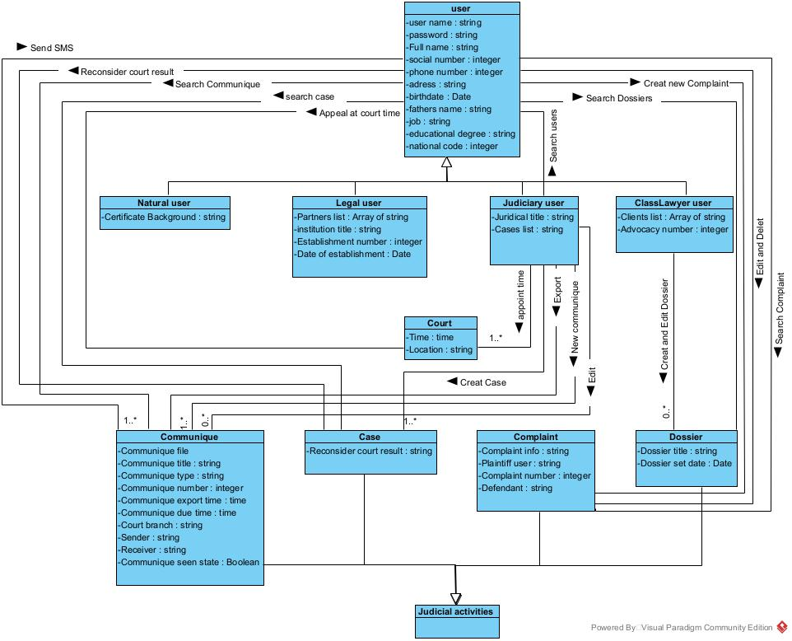

2-2-4-1 نمودار مدل دامنه

### 5-2-2 مرور مدل دامنه

پس از انجام کامل گام‌های فوق، تیم توسعه مدل دامنه را مرور کرد و خطاها و موارد غیرعادی شناسایی و تصحیح شدند. در این مرور مواردی چون دربرداشتن بیشتر کلاس‌های مهم دامنه‌ی کاربرد، نشان دادن همه‌ی روابط مهم دامنه‌ی کاربرد، توجه به همه‌ی قیود و در برداشتن همه‌ی ویژگی‌های مهم در کلاس‌ها بررسی شدند.

# فصل سوم: طراحی معماری

## 1-3 شرح کلی

به سبک طراحی ساختار یک سیستم، شامل برقراری ارتباط و تعامل بین زیرسیستم­ها و اجزای آن، معماری نرم­افزاری یک سیستم یا زیرسیستم گفته می­شود.

طراحی معماری، یک فرایند تصمیم­گیری برای تعیین معماری نرم­افزار سیستم تحت توسعه است که می­تواند به عنوان مجموعه­ای از تصمیم­های طراحی نیز تعریف­گردد. معماری یک سیستم نرم­افزاری، بر تعدادی از ویژگی­های سیستم شامل کارایی، بهره­وری، امنیت و قابلیت نگهداری بسیار مؤثر است و همچنین عامل تعیین کننده­ای در طول چرخه عمر آن است.

## 2-3 فرایند طراحی معماری

فرایند طراحی معماری برای یک سیستم یا زیرسیستم نرم‌افزاری، یک فرایند شناختی تصمیم‌گیری است. این فرایند باید عوامل زیادی را در نظر بگیرد چرا که نوع سیستم و اهداف طراحی از عوامل مهمی هستند که باید در نظر گرفته شوند. یک سیستم از زیرسیستم‌هایی تشکیل می­شود که این زیرسیستم‎ها خود شامل زیرسیستم‌ها یا اجزای سطوح پایین‌تری هستند. به همین دلیل طراحی معماری یک فرایند بازگشتی محسوب می­شود.

فرایند طراحی معماری شامل گام‌های زیر است که هریک از آنها در ادامه به مختصراً توضیح داده خواهند شد.

گام 1. تعیین اهداف طراحی

گام 2. تعیین نوع سیستم

گام 3. به کارگیری یک سبک معماری

گام 4. تبیین عملیات، واسط­ها و رفتار تعاملی زیرسیستم­ها

گام 5 .بازبینی طراحی معماری

### 1-2-3 تبیین اهداف طراحی معماری

در این بخش برخی از الزامات کلیدی و محدودیت‌های سیستم که تأثیر قابل توجهی بر معماری دارند، معرفی می­شوند:

1. ثنا سیستمی پایدار با هدفی مشخص می­باشد که دامنه­ی کاربرد محدودی دارد و در نتیجه برای پاسخ به تغییرات احتمالی، به تغییرات مکرر در سیستم احتیاج ندارد.

2. استفاده از قطعات تجاری مختلف در سیستم بلامانع است.

3. سیستم باید توانایی پردازش بلادرنگ حجم بالای داده و تراکنش را داشته­باشد؛ چرا که اساس کار سیستم دریافت ورودی از کاربر و تولید پاسخ متناسب با آن است.

4. سیستم باید قابلیت اطمینان بالایی داشته باشد و تحت قیود ذکر شده اجرا شود.

5. سیستم باید از امنیت بالایی برخوردار باشد و از داده‌ها در برابر دسترسی غیرمجاز حفاظت کند. تمام دسترسی‌های از راه دور منوط به شناسایی کاربر و کنترل رمز عبور است.

6. احتمال بروز خطای سامانه بالا نیست، به همین سبب مدیریت خطا از الویت‌های سامانه به حساب نمی‌آید.

7. در صورت بروز مشکل و خطا بعد از هر فروپاشی، سامانه باید به حالت اولیه‌ی خود بازگردد.

8. تمامی الزامات عملکردی باید در حین توسعه‌ی معماری مورد توجه قرار گیرند.

در پایان باید متذکر شد که سیستم نیازمند تعامل فعال با کنشگران و فراهم کردن خدماتی‌ است که کاربران از آن‌ها بهره‌مند شوند.

### 2-2-3 تعیین نوع سیستم

نوع یک سیستم، مدل­سازی، تحلیل، طراحی، پیاده­سازی، و آزمون سیستم را به شدت تحت تأثیر قرار می­دهد. به همین دلیل نوع سیستم در زمان طراحی معماری نرم­افزار از اهمیت خاصی برخوردار است. با توجه به قسمت تعیین اهداف معماری متوجه می­شویم که سیستم برمبنای رفتارهای واکنشی و وابسته به حالت محیط اطراف عمل می­کند، و همچنین:

1. سیستم باید درخواست‌هایی که از سوی کنشگر اعمال می­شود و اغلب دنباله‌ای ثابت شامل ورود به سامانه، تخصیص شعبه، دریافت گواهی و یا گزارش می­باشد را پردازش کرده و به آنها پاسخ دهد.

2. سیستم در فرایند مربوط به یک مورد کاربرد، تنها با یک کنشگر تعامل می­کند.

3. انسان‌ها به عنوان موجودیت­های خارجی سامانه و کنشگرهای سیستم شناخته می­شوند.

4. تعامل یک کنشگر با سیستم از مرحله ورود به سامانه و احراز هویت فرد آغاز و تا مرحله خاتمه یافتن شکایت ادامه می­یابد. پس تعامل از کنشگر شروع و به او نیز ختم می­شود.

5. کنشگر خدماتی را درخواست می­کند و سیستم این خدمات را فراهم می­نماید که این ویژگی نوعی رابطه مشتری-خادم را تداعی می­کند.

6. سیستم باید قیود و محدودیت­هایی را که در بخش­های قبلی ذکر شده، رعایت کند.

پس از همه‌ی موارد بالا نتیجه گرفته می­شود که سیستم، یک سیستم تعاملی است و معماری نرم‌افزار باید متناسب با این نوع سیستم تعیین شود.

### 3-2-3 استفاده از سبک های معماری

انواع مختلف سیستم­ها با سبک­های مختلف معماری در ارتباط می­باشند.

یک سیستم تعاملی نیاز به یک معماری N-لایه دارد. این سبک معماری اجزای سیستم را به لایه­هایی نسبتاً مستقل با اتصال ضعیف، مرتب می­نماید. هر لایه یک وظیفه و عملکرد خوش­تعریف دارد و تأثیرات بر لایه­های دیگر را کاهش می دهد. به صورت کلی در این معماری درخواست­های خدمت از یک لایه به لایه دیگر فرستاده می­شود. ارسال درخواست از لایه­ی پایین­تر به لایه­ی بالاتر مجاز نیست.

معماری N-لایه در حالت معمول از لایه­های زیر تشکیل می­شود که در این پروژه نیز مورد استفاده قرار خواهد گرفت:

• لایة نمایش

• لایة اشیای کسب‌و‌کار

• لایة انباره­ی مانا

• لایة ارتباط شبکه

### 4-2-3 تعیین واسط‌ها و عملیات زیر سیستم‌ها

در ادامه نیازمندی­های نرم­افزار و اهداف طراحی آن، به زیرسیستم‌ها و مولفه‌های معماری تخصیص داده­می­شود.

Presentation Layer: این لایه برنامه شامل بسته‌هایست که هر کدام متشکل از کلاس‌هایی برای هر یک از فرم‌هایی است که کنشگران برای برقراری ارتباط با سیستم استفاده می­کنند. به طور کلی می­توان کلاس‌های عضو این لایه را به دو زیر سیستم که خود جزئی از لایه نمایش هستند تقسیم نمود: User Interface که رابط گرافیکی و ظاهر سامانه در آن پیاده‌سازی می­شود و Presentation Logic که مسئول انجام برخی عملیات‌های محاسباتی در لایه نمایش است. همچنین وظیفه انجام تعاملات با کاربر و انتقال درخواست‌ها به لایه کسب‌و‌کار نیز بر عهده این لایه است که باعث جدایی کاربر از سطح متوسط می­شود. اجزای تاثیرگذار این لایه بر معماری سیستم موارد زیر هستند:

صفحه‌ی ورود یا ثبت‌نام

صفحه‌ی انتخاب شعبه‌ی دادگاه

صفحه‌ی دریافت لیست پرونده‌ها برای مقامات قضایی و نمایندگان قانونی

صفحه‌ی مشاهده‌ی لیست ابلاغیه‌ها برای اشخاص حقیقی و حقوقی

Business Layer: این لایه به منظور پردازش اطلاعات و اجرای محاسبات منطقی در سیستم ایجاد شده و از بسته‌هایی که تمام کلاس‌های کنترل­کننده و اشیأ کسب‌و‌کار را شامل می­شوند، تشکیل شده­است. همچنین مرز بین کاربر تا لایه میانی را نشان می‌دهد و باعث جدایی کاربر از سطح متوسط می­شود. زیر سیستم‌های عضو این لایه به شرح زیر است:

Control Objects: پل ارتباطی بخش ظاهری و درونی سیستم است که هدف آن پیاده‌سازی API مناسب بدون وابستگی به شیوه انجام عملیات در بخش Business Logic است.

Business Logic: در این بخش که هسته مرکزی سامانه است و شامل مهم‌ترین زیرسیستم‌های سامانه می‌شود، منطق سامانه ثنا پیاده­سازی می­شود. لازم به ذکر است که در این لایه از هرگونه انجام مستقیم عملیات در پایگاه داده یا ارتباط مستقیم با شبکه یا رابط کاربری باید پرهیز شود و صرفا به پیاده‌سازی منطق سامانه در این بخش پرداخته­شود .

Data Layer: این لایه شامل بسته‌ها و کلاس‌هایی برای ماندگاری اشیاء خاص در سیستم است و از دسترسی به DBMS پشتیبانی می‌کند.

Network Layer: این لایه، عملیات مربوط به ارتباطات شبکه را فراهم می‌سازد .

در ادامه رفتار تعاملی بین زیرسیستم‌ها، که به معنای رشته پیام‌هایست که باید بین آن‌ها تبادل گردد، توصیف خواهد شد:

1-4-2-3 لایه های سیستم

### 5-2-3 بازبینی طراحی معماری

در این مرحله طراحی معماری توسط اعضای تیم مرور و بررسی شد تا از برآورده­شدن اهداف طراحی و نیازمندی­های نرم­افزار اطمینان حاصل گردد.

## 3-3 نمودار بسته

برای استفاده از مزایای معماری نرم­افزار برای فعالیت­های توسعه، تیم نرم­افزاری به راهی برای سازمان­دهی مصنوعات تولیدشده در طول فرایند توسعه نیازمند است. نمودار بسته، سازوکاری برای این امر فراهم می­نماید.

در شکل 3-3-1 نمودار بسته سیستم با معماری 4 لایه توصیف شده­است.

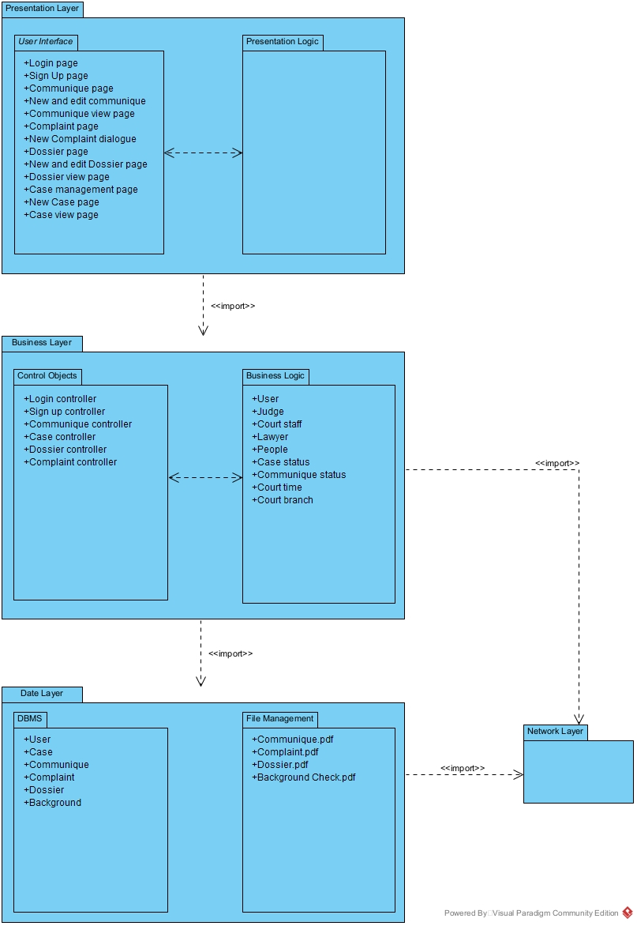

1-3-3 نمودار بسته

# فصل چهارم: استخراج مورد کاربردها و مدلسازی تعامل کنشگر – سیستم

## 1-4 استنتاج مورد کاربردها از نیازمندی­ها

سیستم­های نرم­افزاری اطلاعات را برای کاربردهای مورد نظر پردازش می­کنند. سیستم درخواست­ها و ورودی­ها را از کاربران دریافت­کرده و نتایج را به کاربران تحویل می­دهد. در برخی موارد، ممکن است یک سیستم نرم­افزاری خود درون یک سیستم بزرگ­تر، که می­تواند یک سیستم نرم­افزاری-سخت­افزاری یا مرکب از دیگر زیرسیستم­ها باشد، تعبیه شده­باشد. در این موارد، سیستم در حال توسعه ممکن است درخواست­هایی از دستگاه­های سخت­افزاری یا سایر زیرسیستم­های سیستم کلی دریافت­کرده و نتایجی را به آن­ها برگرداند. به این فرایندهای کسب‌وکاری که با یک نقش کسب‌وکاری که کنشگر نامیده می­شود شروع و توسط موجودیت‌های کسب‌وکاری یا ذی­نفعان خارج سیستم، بازی می­شود و با همان کنشگر خاتمه می­یابد و وظایف کسب‌و‌کاری را به انجام می­رساند، مورد کاربرد می­گویند. در حقیقت مورد کاربردها از نیازمندی­ها به دست می­آیند (استنتاج می­شوند) و نیازمندی­ها را برآورده می­سازند. و یک طراحی از رفتار سیستم را مشخص می­کنند. برنامه­ریزی برای توسعه و استقرار مورد کاربردها و زیرسیستم­ها به گونه­ای انجام می­شود که بر طبق نیازهای کسب‌و‌کاری و اولویت­های مشتری باشد. درنتیجه، مورد کاربردها باید از نیازمندی­ها استنتاج شوند. ورودی این فصل سند SRS و نیازمندی­های استخراج شده در فصل­های قبل است و اصلی­ترین خروجی­های این فصل شامل نمودار مورد کاربرد، ماتریس ردیابی­پذیری نیازمندی-مورد کاربرد و جدول تخصیص مورد کاربردها به تکرارها می­باشند. گام‌های استنتاج مورد کاربردها به شرح ذیل است که در ادامه‌ی فصل به تفضیل توضیح داده خواهند شد:

1. شناسایی مورد کاربردها

2. تعیین قلمرو مورد کاربردها

3. ترسیم زمینه­ی مورد کاربردها

4. بازبینی مورد کاربردها و نمودارها

5. تخصیص مورد کاربردها به تکرارها

### 1-1-4 شناسایی مورد کاربردها

شناسایی مورد کاربردها شامل چهار فعالیت می­شود. نخست، اعضای تیم توسعه در نیازمندی­ها به دنبال عبارت های فعلی-اسمی که مختص به دامنه بودند، گشتند. این فعالیت در جهت استخراج مورد کاربردها با توجه به تعریف مورد کاربرد و مشخص شدن آن به عنوان یک فرایند کسب‌و‌کاری بود. سپس، برای مشخص کردن کنشگرهای هر مورد کاربرد به دنبال عبارت های اسمی گشتیم و آن­ها را برای هر مورد کاربرد مشخص کردیم. در ادامه، به تعیین زیرسیستم هر مورد کاربرد به کمک زیرسیستم­های نیازمندی­هایی که مورد کاربردها را از آن­ها استنتاج کردیم پرداختیم ، تا چسبندگی زیرسیستم بهتر شود. نتیجه فعالیت­های بالا پانزده مورد کاربرد به همراه کنشگر و زیرسیستم هر کدام از آن­ها شد.

در ادامه مورد کاربردهای بازچینی­شده میان زیرسیستم­ها به همراه کنشگرهای آن­ها آمده­است.

1. ثبت‌نام در سیستم (کنشگر: همه‌ی سطوح کاربری، زیرسیستم: ورود و ثبت‌نام)
2. ورود به سیستم (کنشگر: همه‌ی سطوح کاربری ، زیرسیستم: ورود و ثبت‌نام)
3. ویرایش اطلاعات کاربری (کنشگر: همه‌ی سطوح کاربری، زیرسیستم: ورود و ثبت‌نام)
4. ثبت موقعیت مکانی (کنشگر: همه‌ی سطوح کاربری ، زیرسیستم: ورود و ثبت‌نام)
5. بازیابی رمزعبور (کنشگر: همه‌ی سطوح کاربری ، زیرسیستم: ورود و ثبت‌نام)
6. ثبت شکایت جدید (کنشگر: سطوح 3 و 4 ، زیرسیستم: مدیریت پرونده)
7. حذف شکایت (کنشگر: سطوح 3 و 4، زیرسیستم: مدیریت پرونده)
8. تعیین زمان دادگاه (کنشگر: سطوح 1 و 2 ، زیرسیستم: مدیریت پرونده)
9. پیگیری وضعیت پرونده (کنشگر: همه‌ی سطوح کاربری، زیرسیستم: مدیریت پرونده)
10. ثبت درخواست تجدید نظرِ دادگاه (کنشگر: سطوح 3 و 4، زیرسیستم: مدیریت پرونده)
11. درخواست دریافت گواهی عدم سوء‌پیشینه (کنشگر: سطوح 3 و 4، زیرسیستم: مدیریت پرونده)
12. ارسال ابلاغیه (کنشگر: سطوح 1 و 2 ، زیرسیستم: مدیریت ابلاغیه)
13. بارگیری و چاپ ابلاغیه (کنشگر: سطوح 3 و 4، زیرسیستم: مدیریت ابلاغیه)
14. جست‌وجوی ابلاغیه ها (کنشگر: همه‌ی سطوح کاربری، زیرسیستم: مدیریت ابلاغیه)
15. ایجاد لایحه جدید (کنشگر: سطوح 3 و 4، زیرسیستم: مدیریت لوایح)
16. ویرایش لایحه (کنشگر: سطوح 3 و 4، زیرسیستم: مدیریت لوایح)
17. جست‌وجوی لوایح (کنشگر: همه‌ی سطوح کاربری، زیرسیستم: مدیریت لوایح)
18. پرداخت هزینه دادرسی(کنشگر:سطوح 3و4،زیرسیستم:مدیریت پرونده)

#### 1-1-1-4 ماتریس ردیابی نیازمندی-مورد کاربرد

همان‌طور که پیش­تر توضیح داده­شد، مورد کاربردها از نیازمندی‌های پالایش شده استنتاج می­شوند. از این رو RUTM برای ردیابی دوطرفه مورد کاربردها و نیازمندی‌ها رسم می‌شود. در همین راستا تیم توسعه به کشیدن یک ماتریس ردیابی‌پذیری برای مورد کاربردها پرداخت، که نتیجه این فعالیت یک جدول به اندازه‌‌ی 28*19 شد که ستون‌های آن بیانگر 26 نیازمندی و ردیف‌های آن بیانگر 17 مورد کاربرد هستند. این ماتریس (1-2-1-4) در ادامه آمده­است.

|  |  |  |  |  |  |  |  |  |  |  |  |  |  |  |  |  |  |  |  |  |  |  |  |  |  |  |  |
| --- | --- | --- | --- | --- | --- | --- | --- | --- | --- | --- | --- | --- | --- | --- | --- | --- | --- | --- | --- | --- | --- | --- | --- | --- | --- | --- | --- |
| 3 |  |  |  | * |  |  |  |  |  |  |  |  |  |  |  |  |  |  |  |  |  |  |  |  |  |  | UC18 |
| 2 |  |  |  |  |  |  |  |  |  |  |  |  |  |  |  |  |  |  |  |  |  |  |  |  |  |  | UC17 |
| 2 |  |  |  |  |  |  |  |  |  |  |  |  |  |  |  |  |  |  |  |  |  |  |  |  |  |  | UC16 |
| 1 |  |  |  |  |  |  |  |  |  |  |  |  |  |  |  |  |  |  |  |  |  |  |  |  |  |  | UC15 |
| 2 |  |  |  |  |  |  |  | * | * |  | * |  |  |  |  |  |  |  |  |  |  |  |  |  |  |  | UC14 |
| 2 |  |  |  |  |  |  |  |  |  |  |  |  |  | * |  |  |  |  |  |  |  |  |  |  |  |  | UC13 |
| 2 |  |  |  |  |  |  |  |  |  | * |  |  |  |  | * |  | * | * |  |  |  |  |  |  |  |  | UC12 |
| 2 |  |  |  |  |  |  |  |  |  |  |  |  | * |  |  |  |  |  |  |  |  |  |  |  |  |  | UC11 |
| 2 |  |  |  |  |  |  |  |  |  |  |  |  |  |  |  |  |  |  |  |  |  |  |  |  |  |  | UC10 |
| 3 |  | * | * | * |  |  | * |  |  |  |  |  |  |  |  |  |  |  |  |  |  |  |  |  |  |  | UC9 |
| 2 |  |  |  |  | * | * |  |  |  |  |  |  |  |  |  | * |  |  | * | * |  |  |  |  |  |  | UC8 |
| 2 |  |  |  |  |  |  |  |  |  |  |  | * |  |  |  |  |  |  |  |  |  |  |  |  |  |  | UC7 |
| 2 |  |  |  |  |  |  |  |  |  |  |  | * |  |  |  |  |  |  |  |  |  |  |  |  |  |  | UC6 |
| 1 |  |  |  |  |  |  |  |  |  |  |  |  |  |  |  |  |  |  |  |  |  | * |  |  |  |  | UC5 |
| 3 | * |  |  |  |  |  |  |  |  |  |  |  |  |  |  |  |  |  |  |  |  |  |  |  |  |  | UC4 |
| 1 |  |  |  |  |  |  |  |  |  |  |  |  |  |  |  |  |  |  |  |  | * |  |  |  |  |  | UC3 |
| 1 |  |  |  |  |  |  |  |  |  |  |  |  |  |  |  |  |  |  |  |  |  |  | * |  |  | * | UC2 |
| 1 |  |  |  |  |  |  |  |  |  |  |  |  |  |  |  |  |  |  |  |  |  |  | * | * | * |  | UC1 |
|  | 3 | 3 | 3 | 3 | 3 | 3 | 3 | 3 | 2 | 2 | 3 | 2 | 2 | 2 | 2 | 2 | 2 | 1 | 2 | 1 | 1 | 1 | 1 | 1 | 1 | 1 | PRIOTITY |
| PRIORITY | R26 | R25 | R24 | R23 | R22 | R21 | R20 | R19 | R18 | R17 | R16 | R15 | R14 | R13 | R12 | R11 | R10 | R9 | R8 | R7 | R6 | R5 | R4 | R3 | R2 | R1 | REQUIREMENTS |

4-1-1-1-1 ماتریس ردیابی نیازمندی-مورد کاربرد

### 2-1-4 تعیین قلمرو مورد کاربردها

1. ثبت نام در سیستم

TUCBW کاربر بر روی دکمه‌ی ثبت‌نام در سیستم کلیک می‌کند.

TUCEW پیغام «ثبت نام با موفقیت انجام شد» نمایش داده می شود.

1. ورود به سیستم

TUCBW کاربر بر روی دکمه‌ی ورود به سیستم کلیک می‌کند.

TUCEW کاربر به سیستم وارد می‌شود.

1. ویرایش اطلاعات کاربری

TUCBW کاربر بر روی دکمه‌ی ویرایش اطلاعات کلیک می‌کند.

TUCEW پیغام «ویرایش با موفقیت انجام شد» نمایش داده می­شود.

1. ثبت موقعیت مکانی

TUCBW کاربر بر روی دکمه‌ی ثبت‌ موقعیت مکانی کلیک می‌کند.

TUCEW پیغام «ثبت موقعیت مکانی با موفقیت انجام شد» نمایش داده می­شود.

1. بازیابی رمز عبور

TUCBW کاربر بر روی دکمه‌ی بازیابی رمزعبور کلیک می‌کند.

TUCEW پیغام «بازیابی رمزعبور با موفقیت انجام شد» نمایش داده می­شود.

1. ثبت شکایت

TUCBW کاربر بر روی دکمه‌ی ثبت‌ شکایت کلیک می‌کند.

TUCEW پیغام «ثبت شکایت با موفقیت انجام شد» نمایش داده می­شود.

1. حذف شکایت

TUCBW کاربر بر روی دکمه‌ی حذف شکایت کلیک می‌کند.

TUCEW پیغام «حذف شکایت با موفقیت انجام شد» نمایش داده می­شود.

1. تعیین نوبت دادگاه

TUCBW کاربر بر روی دکمه‌ی تعیین نوبت دادگاه کلیک می‌کند.

TUCEW سیستم زمان و مکان دادگاه را به کاربر نمایش می‌دهد.

1. پیگیری وضعیت پرونده

TUCBW کاربر بر روی دکمه‌ی پیگیری وضعیت کلیک می‌کند.

TUCEW سیستم اطلاعات مربوط به وضعیت پرونده را به کاربر نمایش می‌دهد.

1. ثبت درخواست تجدید نظر

TUCBW کاربر فرم درخواست جدید نظر را پر می‌کند.

TUCEW سیستم پیغام «درخواست تجدید نظر در انتظار بررسی قرار گرفت.» نمایش داده می­شود.

1. درخواست دریافت گواهی عدم سوء پیشینه

TUCBW کاربر فرم گواهی عدم سوء پیشینه را پر می‌کند.

TUCEW سیستم گواهی عدم سوء پیشینه را به کاربر نمایش می‌دهد.

1. ارسال ابلاغیه

TUCBW کاربر بر روی دکمه‌ی ارسال ابلاغیه کلیک می‎‌کند.

TUCEW سیستم پیغام «ابلاغیه با موفقیت ارسال شد» را به کاربر نمایش می‌دهد.

1. بارگیری و چاپ ابلاغیه

TUCBW کاربر بر روی دکمه‌ی بارگیری یا چاپ ابلاغیه کلیک می‎‌کند.

TUCEW سیستم صفحه‌ی پیش‌نمایش چاپ ابلاغیه را به کاربر نمایش می‌دهد.

1. جست‌وجوی ابلاغیه ها

TUCBW کاربر بر روی دکمه‌ی جست‌وجوی ابلاغیه کلیک می‎‌کند.

TUCEW سیستم نتایج جست‌وجو را نمایش می‌دهد.

1. ایجاد لایحه جدید

TUCBW کاربر بر روی دکمه‌ی ارائه‌ی لایحه کلیک می‎‌کند.

TUCEW سیستم پیغام «لایحه با موفقیت ثبت شد» را به کاربر نمایش می‌دهد.

1. ویرایش لایحه

TUCBW کاربر بر روی دکمه‌ی ویرایش لایحه کلیک می‎‌کند.

TUCEW سیستم پیغام «ویرایش لایحه با موفقیت انجام شد» را به کاربر نمایش می‌دهد.

1. جست‌وجوی لوایح

TUCBW کاربر بر روی دکمه‌ی جست‌وجوی لایحه کلیک می‎‌کند.

TUCEW سیستم نتایج جست‌وجو را نمایش می‌دهد.

1. پرداخت هزینه دادرسی

TUCBW کاربر بر روی دکمه‌ی پرداخت هزینه دادرسی کلیک می‎‌کند.

TUCEW سیستم رسید تراکنش را نمایش می‌دهد.

### 3-1-4 ترسیم زمینه مورد کاربردها

در این گام نمودار UML مورد کاربردها در جهت نمایش بهتر مورد کاربردها و درک بهتر آن­ها برای گام های بعدی، ترسیم شدند.

این نمودار ها با استفاده از نرم­افزار Visual Paradigm رسم شده و در ادامه آمده­است.

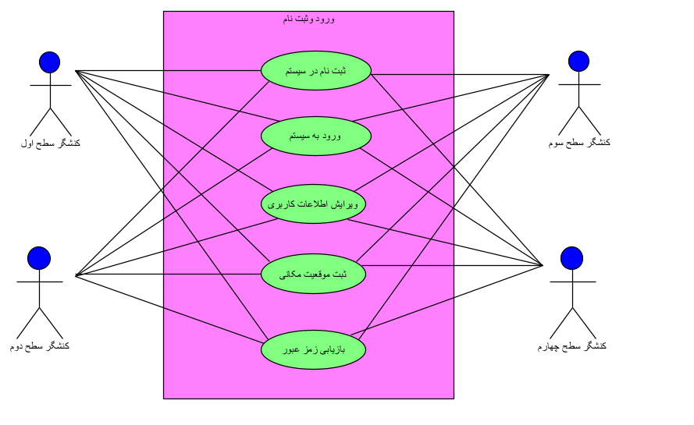

4-1-3-1 نمودار مورد کاربرد سیستم ثنا برای ورود و ثبت­نام

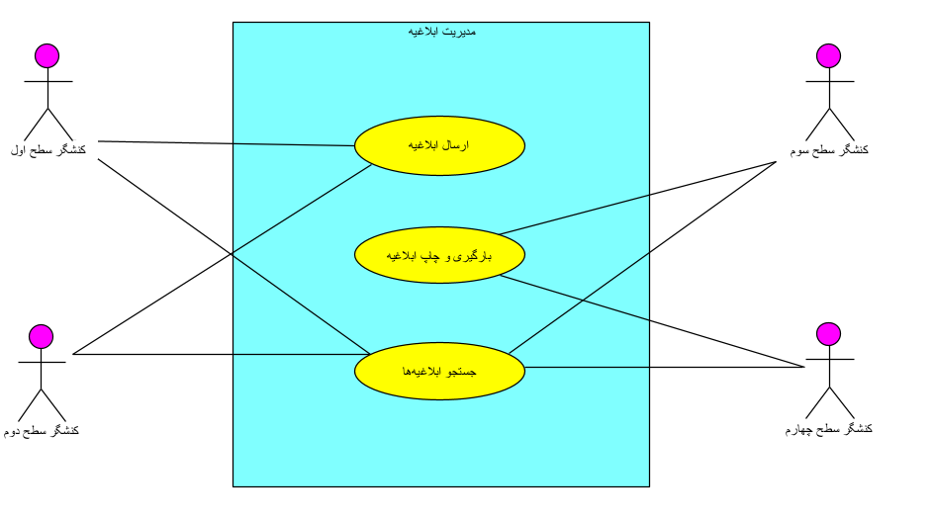

4-1-3-2 نمودار مورد کاربرد سیستم ثنا برای مدیریت ابلاغیه

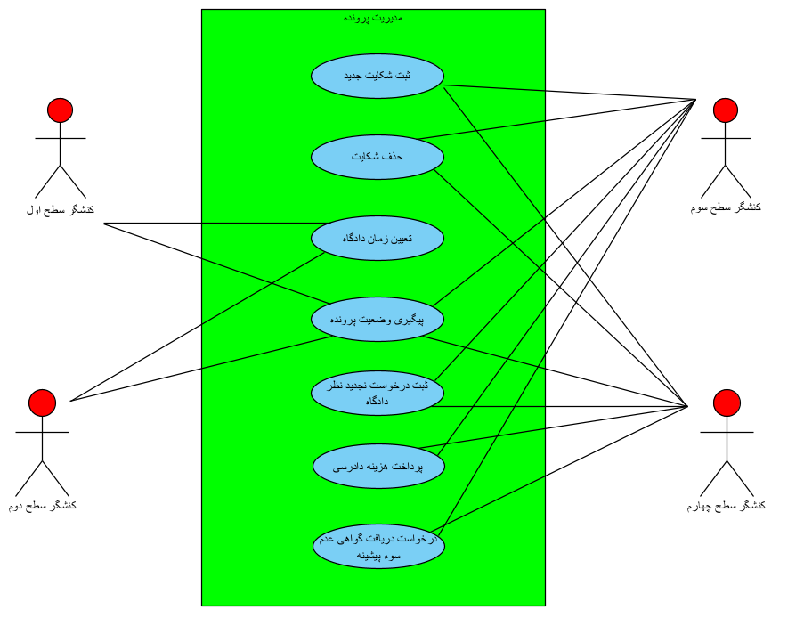

4-1-3-3 نمودار مورد کاربرد سیستم ثنا برای مدیریت پرونده

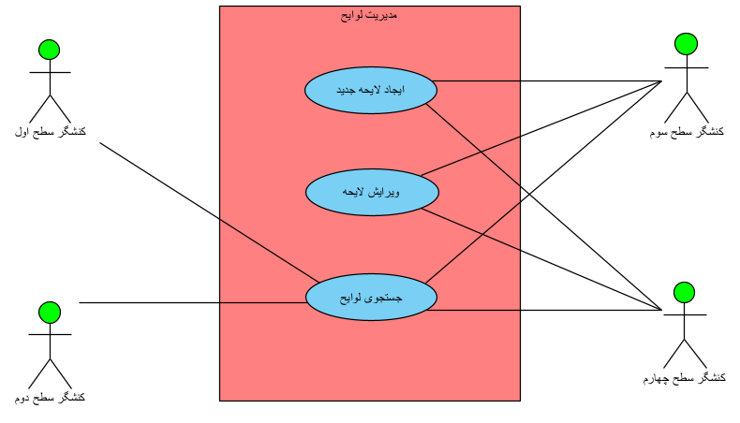

4-1-3-4 نمودار مورد کاربرد سیستم ثنا برای مدیریت لوایح

### 4-1-4 بازبینی مورد کاربردها و نمودارها

در این گام، با توجه به فهرست بررسی مشخصات مورد کاربردها به بازبینی مورد کاربردهای مجرد، ماتریس ردیابی نیازمندی-مورد کاربردها، مورد کاربردهای سطح بالا و در انتها نمودار مورد کاربرد پرداختیم.

### 5-1-4 تخصیص مورد کاربردها به تکرارها

در گام­های قبل مورد کاربردها شناسایی و نمودارهای آنها ترسیم شدند. حال باید یک زمان­بندی برای توسعه و تحویل مورد کاربردها تولید شود که در آن برنامه­ریزی شود که در هر تکرار چه مورد کاربردهایی توسعه یابند و به تحویل مشتری داده­شوند. جهت تهیه جدول تخصیص مورد کاربردها به تکرارها، ابتدا تیم میزان تلاش لازم برای توسعه و تحویل هر مورد کاربرد را با توجه به اینکه این پروژه در چهار تکرار سه هفته­ای و توسط یک تیم شش نفره باید اجرا شود، تخمین زده­شد. سپس باتوجه به اولویت­ها و وابستگی­های مورد کاربردها، جدول زیر تهیه شد.

|  |  |  |  |  |  |  |  |
| --- | --- | --- | --- | --- | --- | --- | --- |
| تکرار چهار  (سه هفته)  30/2/1401  17/3/1401 | تکرار سه  (سه هفته)  8/2/1401  29/2/1401 | تکرار دو  (سه هفته)  17/1/1401  7/2/1401 | تکرار یک  (سه هفته)  24/12/1400  16/1/1401 | وابستگی | میزان تلاش  (person day) | اولویت | نیازمندی |
|  |  |  | 20 | None | 20 | 1 | R1 |
|  |  |  | 15 | None | 15 | 1 | R2 |
|  |  |  | 15 | R1 | 15 | 1 | R3 |
|  |  |  | 10 | None | 10 | 1 | R4 |
|  |  |  | 10 | R1 | 10 | 1 | R5 |
|  |  |  | 10 | R3 | 10 | 1 | R6 |
|  |  | 15 |  | R3 | 15 | 1 | R7 |
|  |  | 5 |  | None | 5 | 2 | R8 |
|  |  | 5 |  | R1 | 5 | 1 | R9 |
|  |  | 5 |  | None | 5 | 2 | R10 |
|  |  | 5 |  | None | 5 | 2 | R11 |
|  |  | 5 |  | None | 5 | 2 | R12 |
|  |  | 5 |  | None | 5 | 2 | R13 |
|  | 10 |  |  | R3 | 10 | 2 | R14 |
|  | 15 |  |  | R3 | 15 | 2 | R15 |
|  |  | 5 |  | R3 | 5 | 3 | R16 |
|  | 20 |  |  | R3 | 20 | 2 | R17 |
|  | 20 |  |  | R3 | 20 | 2 | R18 |
|  | 5 |  |  | None | 5 | 3 | R19 |
|  | 5 |  |  | None | 5 | 3 | R20 |
|  | 5 |  |  | None | 5 | 3 | R21 |
| 5 |  |  |  | None | 5 | 3 | R22 |
| 5 |  |  |  | None | 5 | 3 | R23 |
| 10 |  |  |  | None | 10 | 3 | R24 |
| 5 |  |  |  | None | 5 | 3 | R25 |
| 5 |  |  |  | None | 5 | 3 | R26 |
| 30 | 80 | 50 | 80 |  | 240 |  | Total Effort |

4-1-5-1 جدول تخصیص مورد کاربردها به تکرارها

## 2-4 مدل‌سازی تعامل کنشگر-سیستم

مدل‌سازی تعامل شئ برای درک فرآیندهای کسب‌و‌کاری موجود و رفتارهای تعاملی اشیأ می‌باشد. مورد کاربردها همان فرآیندهای کسب‌و‌کاری هستند. برای انجام وظایف کسب‌و‌کاری این مورد کاربردها، سیستم باید با کنشگر تعامل داشته­باشد تا آن مورد کاربرد عملی شود. به این تعامل، تعامل کنشگر-سیستم می‌گوییم.

ورودی این قسمت مورد کاربردهای استنتاج شده در قسمت قبل و خروجی این فصل شش جدول مورد کاربرد گسترده است.

گام­های زیر جهت تهیه‌ی هر یک از جدول‌ها، توسط تیم توسعه طی شده‌اند.

• یک جدول دو ستونی برای مورد کاربرد گسترده در حال ساخت تشکیل شد.

• هر کدام از گام‌های تعامل کنشگر-سیستم تعیین شدند تا سیستم پاسخی که در عبارت TUCEW مشخص شده را تولید کند.

• با کمک یک فهرست بررسی بازبینی، تعامل کنشگر -سیستم بازبینی شد.

در ادامه جداول مورد کاربرد گسترده آورده شده‌اند.

UC1. ثبت‌نام در سیستم

|  |  |
| --- | --- |
| کنشگر: تمام سطوح | سیستم: ثنا |
|  | ۰. سیستم صفحه‌ی اصلی سایت را نمایش می‌دهد. |
| ۱.TUCBW کاربر روی پیوند ثبت‌نام کلیک می‌کند. | ۲.سیستم صفحه‌ی ثبت‌نام که شامل فرمی برای گرفتن اطلاعات کاربر از جمله نام و نام‌خانوادگی، شماره‌تلفن‌همراه، کدملی، نام پدر، آدرس محل زنگی، شغل، شماره‌شناسنامه و اثر انگشت است را به کاربر نشان می‌دهد. |
| ۳. کاربر اطلاعات خواسته شده را وارد می‌کند. | ۴. پس از احراز هویت کاربر، کد تاییدی جهت اعتبار سنجی به شماره تلفن خواسته شده ارسال می‌کند. |
| ۵. کاربر کد تاییدیه ارسال شده به تلفن‌همراه را وارد می‌کند. | ۶. سیستم به تناسب یکی از موارد زیر را نمایش می‌دهد:  الف) در صورت صحت کد وارد شده به صفحه اصلی منتقل میشود.  ب) اخطار کد نادرست |
| ۷. TUCEW کاربر صفحه اصلی سامانه را مشاهده می­کند. |  |

جدول 4-2-1 مورد کاربرد یک

UC2. ورود به سیستم

|  |  |
| --- | --- |
| کنشگر: تمام سطوح | سیستم: ثنا |
|  | ۰. سیستم صفحه‌ی اصلی سایت را نمایش می‌دهد. |
| ۱. TUCBW کاربر روی پیوند «ورود به سیستم» کلیک  می‌کند. | ۲. سیستم صفحه ورود، که شامل کد ملی و شماره تلفن همراه است را نمایش می‌دهد. |
| ۳. کاربر شماره تلفن همراه و کدملی را وارد می‌کند. | ۴. سیستم کد تاییدی جهت اعتبارسنجی به شماره تلفن همراه وارد شده ارسال می‌کند. |
| ۵. کاربر کد تائیدیه ارسال شده به تلفن همراه را وارد  می‌کند. | ۶. سیستم به تناسب یکی از موارد زیر را نمایش می‌دهد:  الف) در صورت صحت کد وارد شده به صفحه اصلی منتقل می‌شود.  ب) اخطار کد نادرست. |
| ۷. TUCEW کاربر صفحه اصلی سامانه را مشاهده می‌کند. |  |

جدول4-2-2 مورد کاربرد دو

UC4: ثبت موقعیت مکانی

|  |  |
| --- | --- |
| پیش شرط: کاربر وارد سیستم شده­است. | |
| کنشگر: همه‌ی سطوح کاربری | سیستم: ثنا |
|  | ۰. سیستم صفحه پنل کاربری را نشان می‌دهد. |
| ۱. TUCBW کاربر روی پیوند « انتخاب موقعیت مکانی«  کلیک می‌کند. | ۲. سیستم منوی روش‌های تعیین موقعیت مکانی به صورت دستی (شامل استان، شهر و منطقه) یا خودکار (GPS ) را به کاربر نشان می‌دهد. |
| ۳. کاربر:  الف) روش خودکار را انتخاب می‌کند.  ب) کاربر روش دستی را انتخاب و استان، شهر و منطقه مورد نظر را وارد می‌کند. | ۴. سیستم پیام « موقعیت مکانی با موفقیت ثبت شد » را نمایش می‌دهد. |
| ۵. TUCEW کاربر پیام «موقعیت مکانی با موفقیت ثبت شد» را مشاهده می‌کند. |  |

جدول 4-2-3 مورد کاربرد

UC6: ثبت شکایت جدید

|  |  |
| --- | --- |
| پیش شرط: کاربر وارد سیستم شده است. | |
| کنشگر: سطوح 3و4 | سیستم: ثنا |
|  | ۰. سیستم صفحه پنل کاربری را نشان می‌دهد. |
| ۱. TUCBW کاربر روی پیوند «ثبت شکایت جدید»  کلیک می‌کند. | ۲. سیستم جعبه‌ی گفتگو‌ی «آیا برای ثبت شکایت جدید مطمئن هستید؟» با دو گزینه «بله » یا «خیر» نمایش می­دهد. |
| ۳. کاربر روی «بله » «خیر» کلیک میکند. | ۴. سیستم به تناسب یکی از موارد زیر را انجام می­دهد:  الف)سیستم پیام «شکایت جدید با موفقیت ثبت شد » را نمایش می­دهد.  ب)جعبه‌ی گفتگو را می­بندد . |
| ۵. TUCEW کاربر پیام «شکایت جدید با موفقیت ثبت شد » را مشاهده می‌کند. |  |

جدول4-2-4 مورد کاربرد شش

UC7: حذف شکایت

|  |  |
| --- | --- |
| پیش شرط: کاربر وارد سیستم شده­است. | |
| کنشگر: سطوح 3و4 | سیستم: ثنا |
|  | ۰. سیستم صفحه پنل کاربری را نشان می‌دهد. |
| ۱. TUCBW کاربر روی پیوند « حذف شکایت«  کلیک می‌کند. | ۲. سیستم جعبه‌ی گفتگو‌ی « برای حذف شکایت مطمئن هستید؟» با دو گزینه «بله » یا «خیر» نمایش می­دهد. |
| ۳. کاربر روی «بله »یا «خیر» کلیک می­کند. | ۴. سیستم به تناسب یکی از موارد زیر را انجام می­دهد:  الف) سیستم پیام «نوبت شما با موفقیت لغو شد » را نمایش می­دهد.  ب) جعبه‌ی گفتگوی را می­بندد. |
| ۵. TUCEW کاربر پیام «شکایت با موفقیت حذف شد» را مشاهده می‌کند. |  |

جدول 4-2-5 مورد کاربرد هفت

UC13: ارسال ابلاغیه

|  |  |
| --- | --- |
| پیش شرط: کاربر وارد سیستم شده است. | |
| کنشگر: سطوح 1و2 | سیستم: ثنا |
|  | ۰. سیستم صفحه پنل کاربری را نشان می‌دهد. |
| ۱. TUCBW کاربر روی پیوند «ارسال ابلاغیه»  کلیک می‌کند. | ۲. سیستم جعبه‌ی گفتگو‌ی «آیا برای ارسال ابلاغیه مطمئن هستید؟» با دو گزینه «بله » یا «خیر» نمایش می­دهد. |
| ۳. کاربر روی «بله » «خیر» کلیک می­کند. | ۴. سیستم به تناسب یکی از موارد زیر را انجام می­دهد:  الف)سیستم پیام «ابلاغیه با موفقیت ارسال شد.» را نمایش می­دهد.  ب)جعبه‌ی گفتگوی را می­بندد. |
| ۵. TUCEW کاربر پیام «ابلاغیه با موفقیت ارسال شد» را مشاهده می‌کند. |  |

جدول 4-2-6 مورد کاربرد سیزده

UC16: ایجاد لایحه جدید

|  |  |
| --- | --- |
| پیش شرط: کاربر وارد سیستم شده است. | |
| کنشگر: سطوح 3و4 | سیستم: ثنا |
|  | ۰. سیستم صفحه پنل کاربری را نشان می‌دهد. |
| ۱. TUCBW کاربر روی پیوند «ایجاد لایحه جدید»  کلیک می‌کند. | ۲. سیستم جعبه‌ی گفتگو‌ی «آیا برای ایجاد لایحه جدید مطمئن هستید؟» با دو گزینه «بله » یا «خیر» نمایش می­دهد. |
| ۳. کاربر روی «بله » «خیر» کلیک می­کند. | ۴. سیستم به تناسب یکی از موارد زیر را انجام میدهد:  الف)سیستم پیام «لایحه جدید با موفقیت ایجاد شد » را نمایش می­دهد.  ب)جعبه‌ی گفتگوی را می­بندد . |
| ۵.TUCBW کاربر پیام «لایحه جدید با موفقیت ایجاد شد» را مشاهده می‌کند. |  |

جدول 4-2-7 مورد کاربرد شانزده

UC17. ویرایش ابلاغیه

|  |  |
| --- | --- |
| پیش شرط: کاربر وارد سیستم شده است. | |
| کنشگر: سطوح 3و4 | سیستم: ثنا |
|  | ۰. سیستم صفحه پنل کاربری را نشان می‌دهد. |
| ۱. TUCBW کاربر روی پیوند «ویرایش ابلاغیه»  کلیک می‌کند. | ۲. سیستم جعبه‌ی گفتگو‌ی «آیا برای ویرایش ابلاغیه مطمئن هستید؟» با دو گزینه «بله » یا «خیر» نمایش می­دهد. |
| ۳. کاربر روی «بله » «خیر» کلیک می­کند. | ۴. سیستم به تناسب یکی از موارد زیر را انجام می­دهد:  الف)سیستم پیام «ابلاغیه با موفقیت ویرایش شد » را نمایش می­دهد.  ب)جعبه‌ی گفتگوی را می­بندد . |
| ۵. TUCEW کاربر پیام «ابلاغیه با موفقیت ویرایش شد» را مشاهده می‌کند. |  |

جدول 4-2-8 مورد کاربرد هفده